**实验2 Java的基础语法与数组**

**班级： 姓名： 学号：**

**（一）实验目的**

（1）掌握简单Java程序的编写方法；

（2）掌握Java程序注释的标注方法；

（3）掌握Java程序的基本数据类型；

（4）掌握Java程序的变量和常量定义方法；

（5）掌握Java程序的运算符。

（6）掌握数组的相关知识。

（7）熟练使用数组解决实际问题。

**（二）实验内容和步骤**

**1、请编译并运行如下程序，然后完成填写如下要求。**

public class Smp2 {

public static void main(String[] args)

{

System.out.println("This is a simple example!");

System.out.println("A documentation about this program is requested!");

}

}

①给该程序添加1条单行注释、1条多行注释

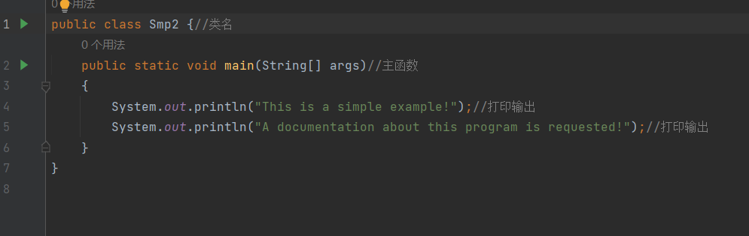

**2、调试并运行下面4段Java应用程序。**

①分析程序中各运算符的作用、赋值语句的使用方法、数据类型转换的要点、表达式的功能和表达式的值，并和上机编译运行程序的输出结果进行比较。

②通过这4段Java应用程序，分别掌握常量和变量的定义及基本数据类型、算术运算、关系运算与逻辑运算、数据类型的转换。

**(1)DataTypes.java**

/*

This file is named as "DataTypes.java".

*/

**public class** DataTypes

{

**public static void** main(String args[])

{

**final** **double** PI=3.14;

**byte** b=024;

**short** c=0x17af;

**int** d=10000;

**long** e=-145L;

**float** f=-8.29F;

**double** g=1.6E-4;

**char** h='h';

**boolean** i=false;

System.*out*.println(*"b="*+b);

System.*out*.println(*"c="*+c);

System.*out*.println(*"d="*+d);

System.*out*.println(*"e="*+e);

System.*out*.println(*"f="*+f);

System.*out*.println(*"g="*+g);

System.*out*.println(*"h="*+h);

System.*out*.println(*"i="*+i);

}

}

请你本人阅读程序后，将自己分析的程序运行结果填写在下方：

b=20

c=6063

d=10000

e=-145

f=-8.29

g=1.6E-4

h=h

i=false

请将该段程序运行后的实际输出结果截图放置在下方：

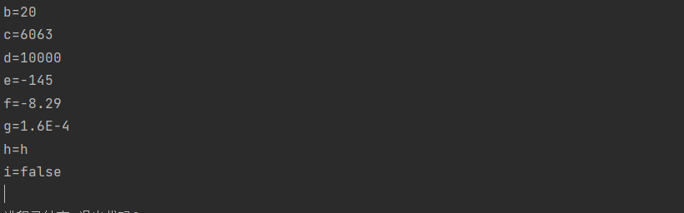

你的分析结果与程序的运行结果一致吗（包括显示形式）？若不一致，写出你的分析出错的原因：

完全一致

**（2）ArithmaticOperation.java**

**public class** ArithmaticOperation

{

**public static void** main(String args[])

{

**int** a=6+10;

**int** b=a*2;

**int** c=b/4;

**int** d=b-c;

**int** e=-d;

**int** f=e%4;

**double** g=a%3;

**int** h=a++;

**int** i=--a;

System.*out*.println(*"a="*+a);

System.*out*.println(*"b="*+b);

System.*out*.println(*"c="*+c);

System.*out*.println(*"d="*+d);

System.*out*.println(*"e="*+e);

System.*out*.println(*"f="*+f);

System.*out*.println(*"g="*+g);

System.*out*.println(*"h="*+h);

System.*out*.println(*"i="*+i);

}

}

请你本人阅读程序后，将自己分析的程序运行结果填写在下方：

a=16

b=32

c=8

d=24

e=-24

f=0

g=1.0

h=16

i=16

请将该段程序运行后的实际输出结果截图放置在下方：

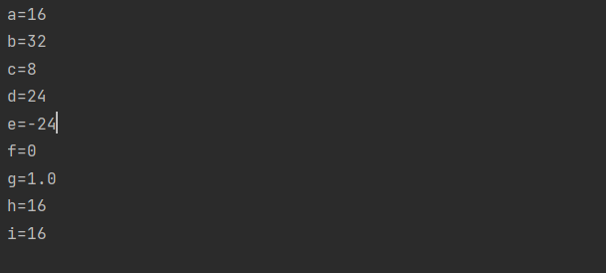

你的分析结果与程序的运行结果一致吗（包括显示形式）？若不一致，写出你的分析出错的原因：

**完全一致**

**（3）RelationAndLogicOperation.java**

**public class** RelationAndLogicOperation

{

**public static void main**(String args[])

{

**int** a=5,b=3;

**boolean** c=a<b;

System.*out*.println(a+*"＜"*+b+*"="*+c);

**boolean** d=(b!=0&&a/b>5);

System.*out*.println(b+*"!=0&&"*+a+*"/"*+b+*">5="*+d);

**boolean** e=(b!=0&&a/b<5);

System.*out.*println(b+*"!=0&&"*+a+"*/*"+b+*"<5="*+e);

}

}

请你本人阅读程序后，将自己分析的程序运行结果填写在下方：

5＜3=false

3!=0&&5/3>5=false

3!=0&&5/3<5=true

请将该段程序运行后的实际输出结果截图放置在下方：

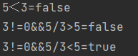

你的分析结果与程序的运行结果一致吗（包括显示形式）？若不一致，写出你的分析出错的原因：

完全一致

**（4）DataTypesChange.java**

**public class** DataTypesChange

{

**public static void main**(String args[])

{

**byte** a=8;

**char** b='a'; //'a'的Unicode码对应的十进制数是97

**int** c=12;

**long** d=145L;

**float** e=8.29F;

**double** f=365.725;

**int** g=b+c; //char型的变量b转换为int型

**long** h=d-c; //int型的变量c转换为long型

**float** i=a*e; //byte型的变量a转换为float型

**double** j=i/g-f; //int型的变量g转换为float型，i/g的结果又转换为double型

System.*out*.println(*"g="*+g);

System.*out*.println(*"h="*+h);

System.*out*.println(*"i="*+i);

System.*out*.println(*"j="*+j);

}

}

请你本人阅读程序后，将自己分析的程序运行结果填写在下方：

g=109

h=133

i=66.32

j=-365.11655966043475

请将该段程序运行后的实际输出结果截图放置在下方：

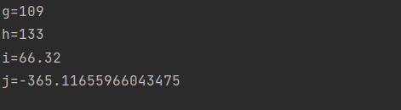

你的分析结果与程序的运行结果一致吗（包括显示形式）？若不一致，写出你的分析出错的原因：

**完全一致d**

**3、编程实现如下功能。**

* 键盘录入三个数据，获取这三个数据中的最大值

①源程序文件名称：

Maxvalue.java

②程序内容：

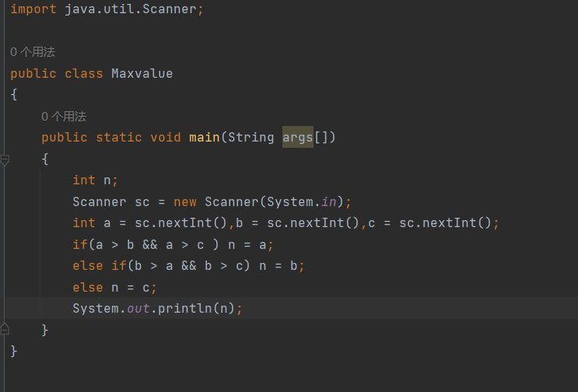

③请将输出结果截图并放置在此处：

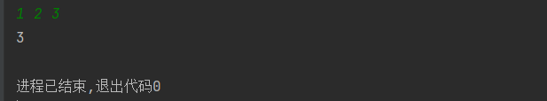

**4、按如下要求撰写程序并运行：**

①已知某医院具有"内科"、"外科"、"妇科"、"儿科"、"口腔科"和"骨科"6个科室，建立一个数组存储这6个科室的名称；

②某天各个科室对应的就诊患者人数分别为60、27、42、63、19和31，建立一个数组存储这6个科室的就诊患者人数；

③在控制台上按“科室名称：就诊患者人数”的格式输出各科室名称和就诊患者人数；

④找出就诊患者人数最多的科室，并在控制台上输出该科室名称和患者人数。

**实验记录和问题：**

1. 撰写的程序代码为：

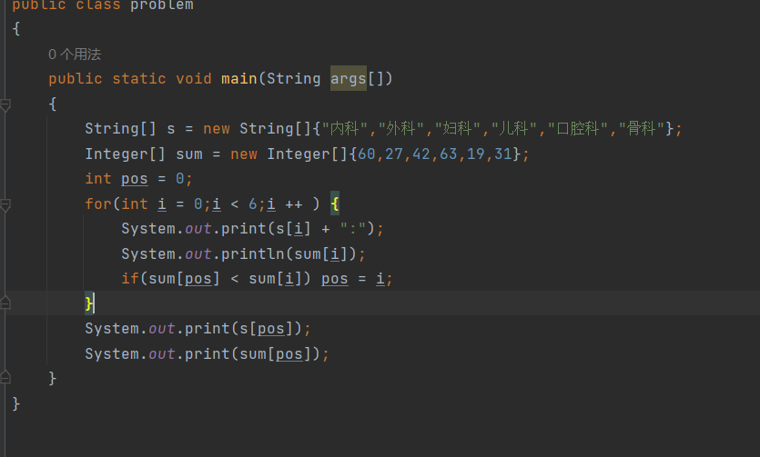

②程序运行结果：

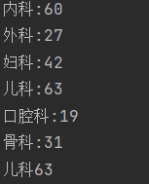

**5、按如下要求撰写程序并运行：**

①4名住院患者，一天中3次测量体温。设计二维数组保存这些数据并在控制台上输出保存的数据；

②使用Scanner类读取控制台上逐次输入的4名患者体温测量数据；

③将患者的体温数据保存进二维数组；

④输入结束后，在控制台上输出所有患者的体温数据。

**实验记录和问题：**

1. 撰写的程序代码为：

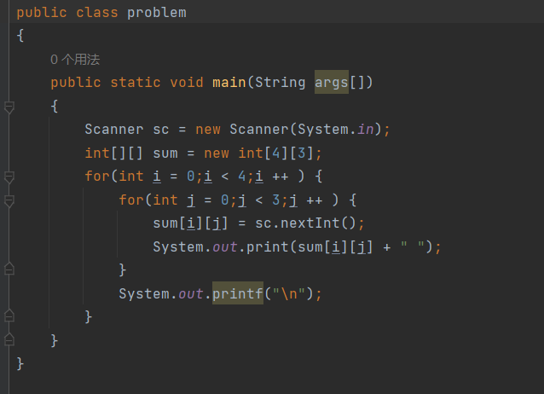

1. 程序运行结果：

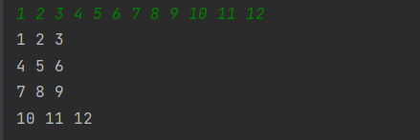

**选做题（完成者，可获得加分）：**

**（1）编写程序按如下要求实现数据加密：**

某个公司采用公用电话传递数据信息，数据是小于8位的整数，为了确保安全，

在传递过程中需要加密，加密规则如下：

I:首先将数据倒序，然后将每位数字都加上5，再用和除以10的余数代替该数字，

II:最后将第一位和最后一位数字交换。 请任意给定一个小于8位的整数，然后， 把加密后的结果在控制台打印出来。

**（2）编写程序求解如下问题：**

抓交通肇事犯问题。一辆卡车撞伤人之后逃跑了，当时有3个人目击了案发现场，但是事后都忘记了肇事者的车牌号码（车牌号码是四位数字），只能回忆起车牌号的一些零碎信息。甲：车牌号码的前两位数字是相同的。乙：车牌号码的后两位数字是相同的。丙：这个四位数字的车牌号码很特殊，它的平方根刚好是个整数。编写Java程序，根据以上的三个人提供的线索，来确定肇事者的车牌号码。

**（三）存在的问题、解决办法及小结**